Trabajo practico de Análisis Matemático

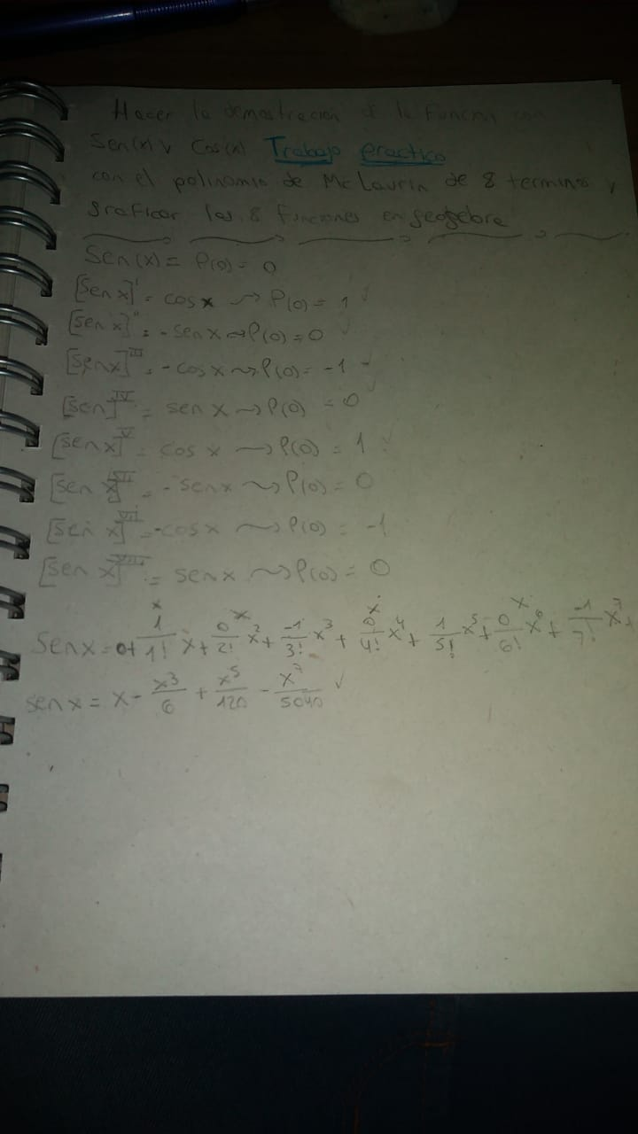**Sen(x):**

Grafica de la función hasta que se le agregan los 8 términos, se anulan 4 términos ya que se divide 0

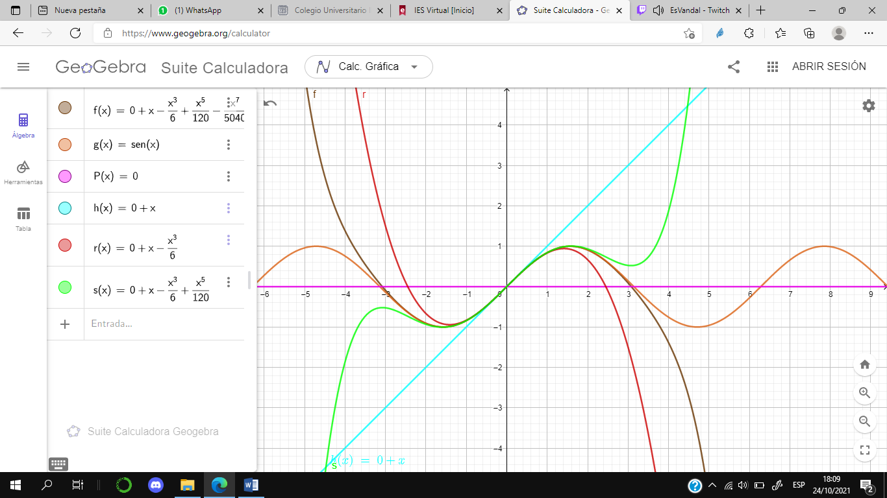

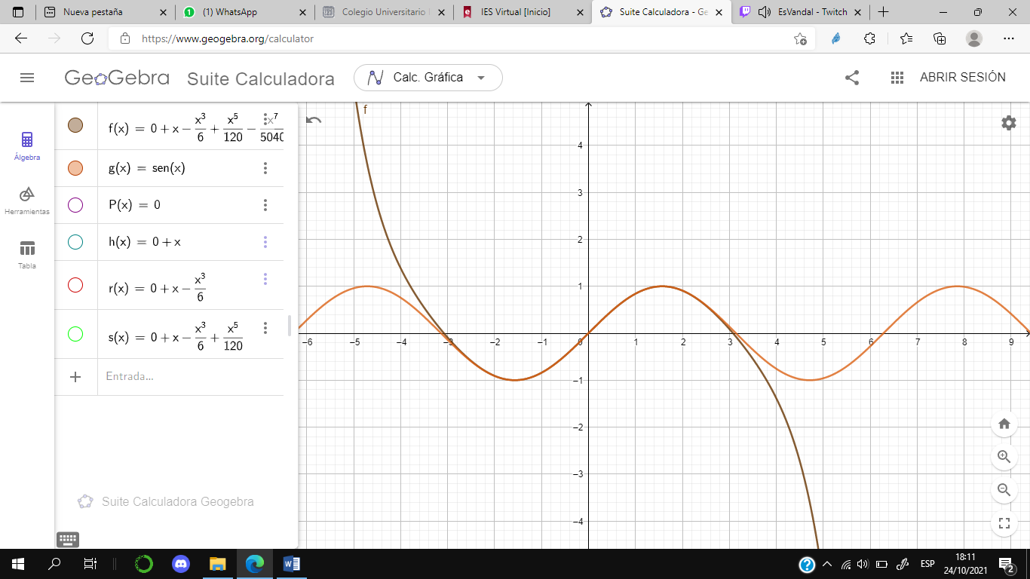Siendo el polinomio de 8 términos el siguiente

**Cos(x):**

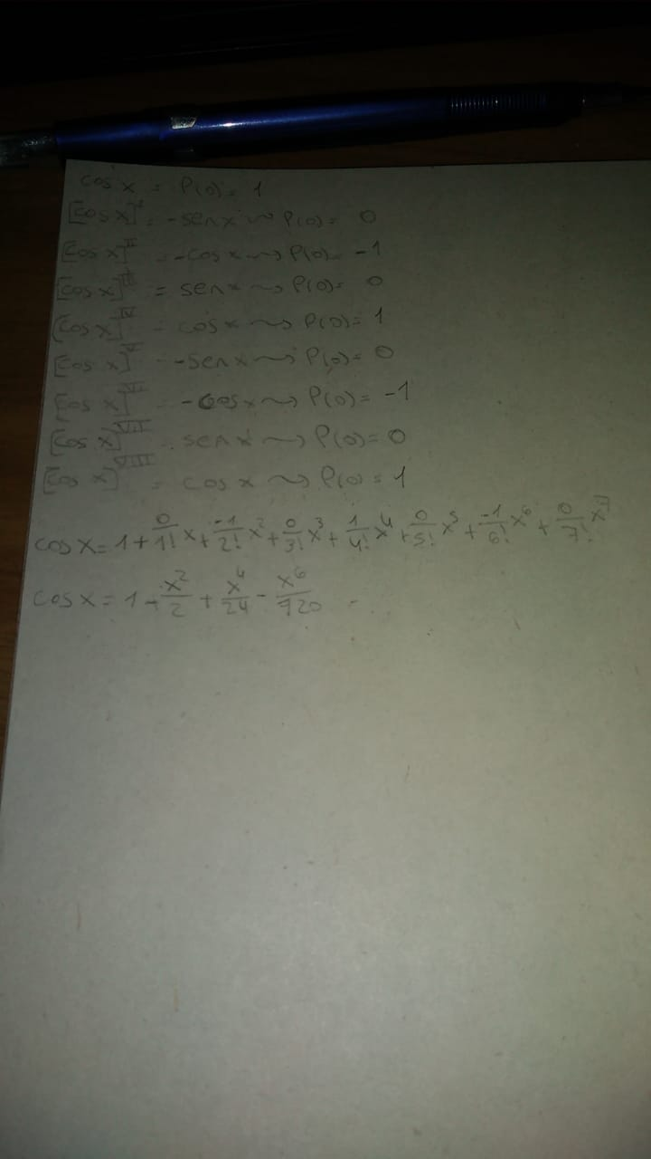

Grafica de la función hasta que se le agregan los 8 términos, se anulan 4 términos ya que se divide 0

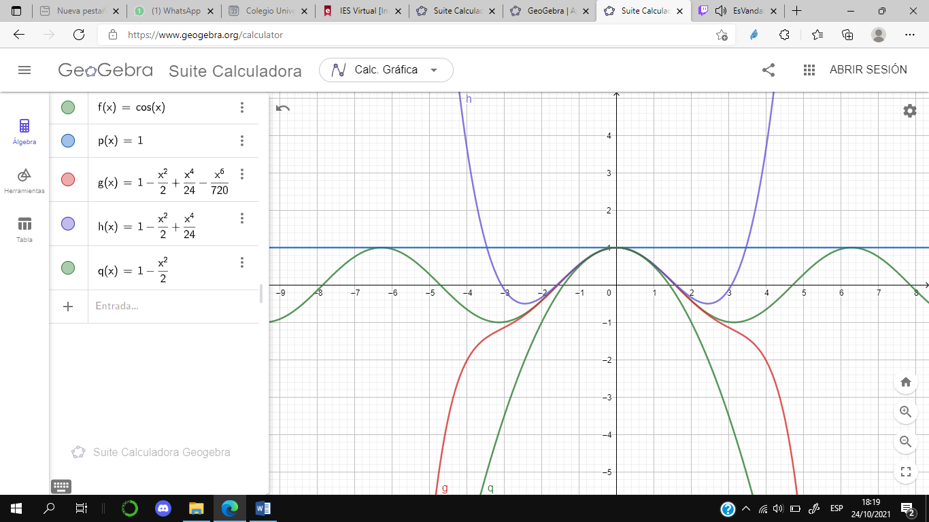

Siendo el polinomio de 8 términos el siguiente

